SÚMULA DA 005ª REUNIÃO ORDINÁRIA CEP-CAU/RJ

DATA: | 28 de maio de 2024, terça-feira | HORÁRIO: |  | 15h30 às 18h30
LOCAL: | Reunião Hibrida, realizada na sede do Conselho e pelo teams.
PARTICIPANTES | Paulo Tadeu Costa |  | Presencial
 | Junia Pinheiro de Lacerda |  | Remotamente
 | José Antonio Mendes Casas Novas |  | Presencial
 | Katia Maria Farah Arruda |  | Presencial
 | Paulo Oscar Saad |  | Presencial
 | Renata da Rocha Moreira Emilião |  | Remotamente
 | Tayane de Mello Yanez Nogueira |  | Remotamente
OUVINTES
Equipe de Apoio | Rodrigo Abbade |  | Gerente de Fisc do CAU/RJ
 | Alessandra Vandelli |  | Assessora de Comissões do CAU/RJ

- Aprovação da súmula da reunião 004/2024 – 26.04.2024
Aprovada, por unanimidade.

- Verificação de quórum e apresentação da pauta
Verificado o quórum para início da reunião às 15h50, com os conselheiros/as acima nominados.
1 - Julgamento de processos;
2 - Reprogramação orçamentária (fiscalização, CEP e comissões temporárias);
3 - Plano de Fiscalização;
4 - Plano de trabalho CEP e comissões temporárias.

- Processos Relatórios e Votos SEM destaque.
Apresentação: | Apresentado presentado 09 (nove) processos para votação sem destaque.  1944071/2024 – conselheira relatora Alexia de Araujo  1944077/2024 – conselheira relatora Alexia de Araujo  1946342/2024 – conselheira relatora Alexia de Araujo  1946494/2024 – conselheira relatora Grabriella Faccioli  1475999/2022 – conselheira relatora Katia Farah  1802635/2023 - conselheira relatora Katia Farah  1827099/2023 – Conselheira relatora Katia Farah  1946628/2024 - conselheira relatora Teresa Menezes  1960697/2024 - conselheira relatora Teresa Menezes
Votação: | DELIBEROU: acolher os relatórios e votos apresentados pela Manutenção dos Autos de Infração, SEM destaque, por 05 (cinco) votos favoráveis, 01 (uma) abstenção.

- Reprogramação orçamentária (fiscalização, CEP e comissões temporárias);
Apresentação | Retirado de pauta.

- Informe I ENCONTRO TEMÁTICO DA CEP-CAU/BR;
Apresentação | O coordenador fez uma breve exposição sobre o histórico do Fórum das CEPsUFs  Manhã:  1. Abertura - Fala abertura do Forum (Presidente ou minha);  2. Apresentação de todos - cada um se apresenta pra gente se conhecer;  3. Apresentação trabalhos do Fórum ano passado (Eliane/SC ou Eduardo Lino se confirmado);  4. Apresentação - com as ações da CEP/CF-SP dentro do planejamento estratégico BR e CAU/SP;  Tarde:  1. Montagem da Comissão e escolha da coordenadoria.  2. Apresentação assuntos para os GTs;  3. Montagem dos GTs  Fórum das CEPs  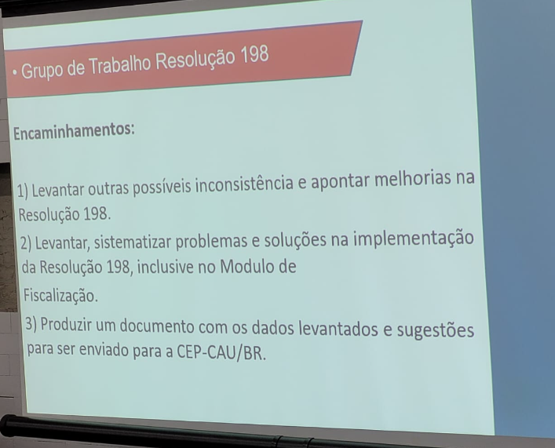  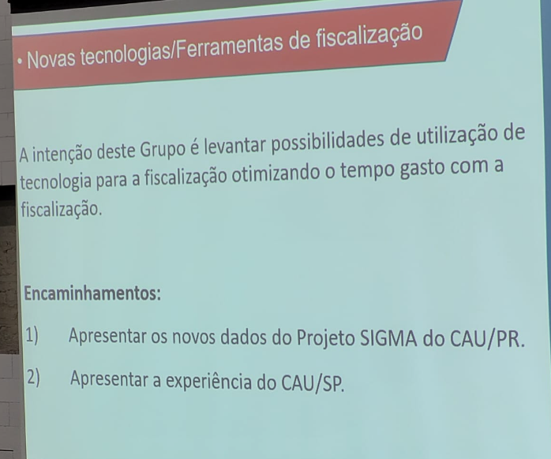  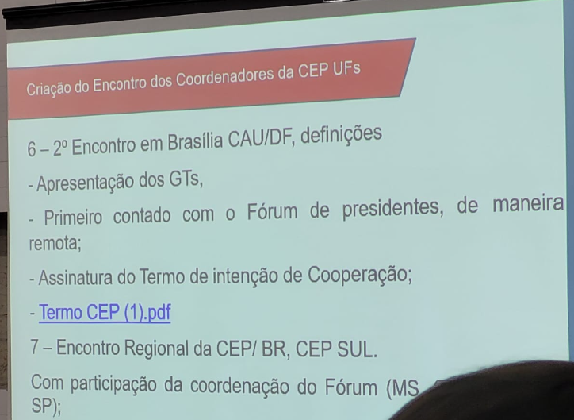  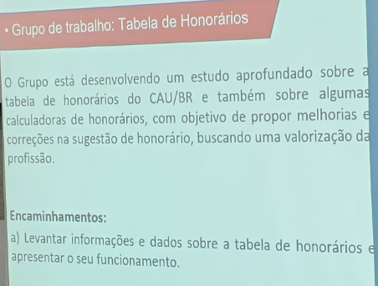  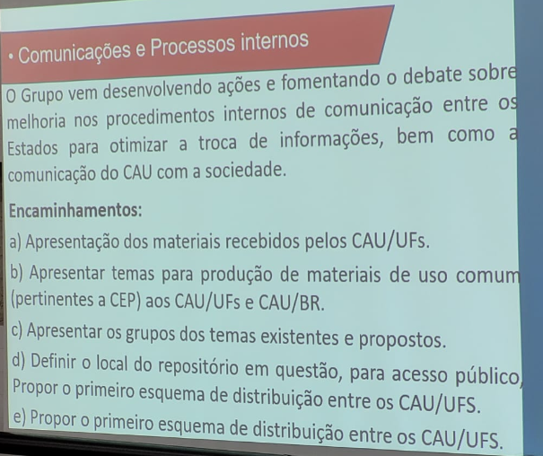  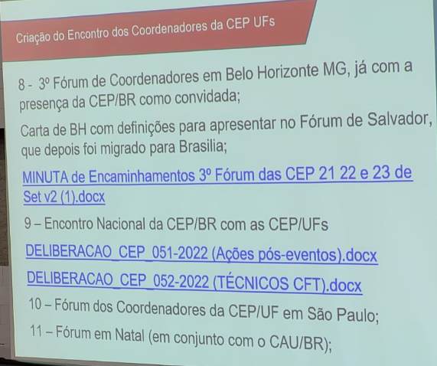  Avaliação da CEP São Paulo sobre o funcionamento das CEPs  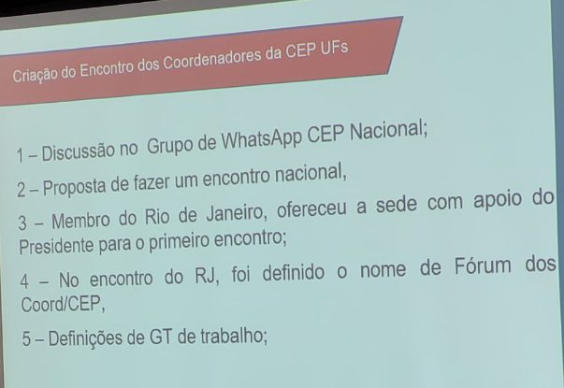  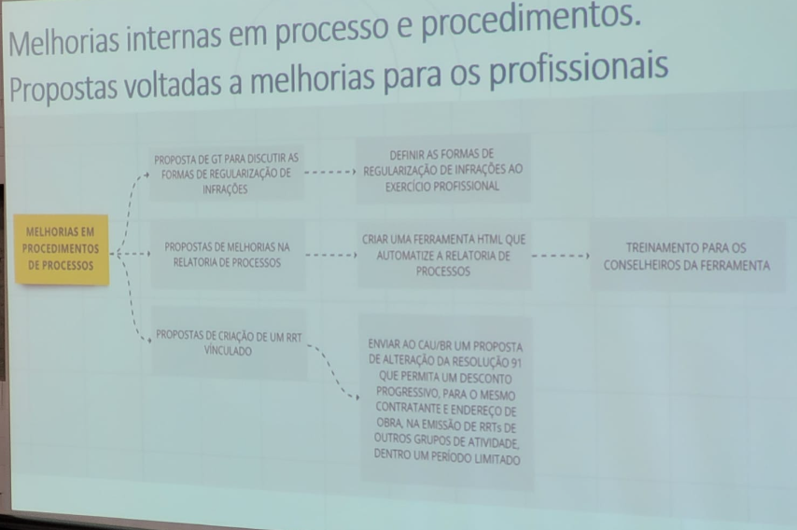  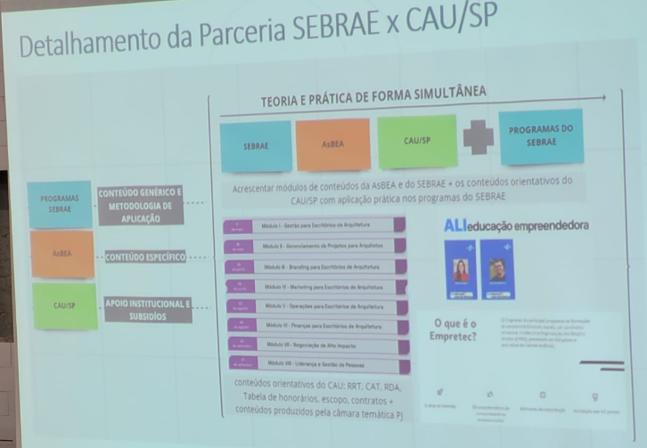  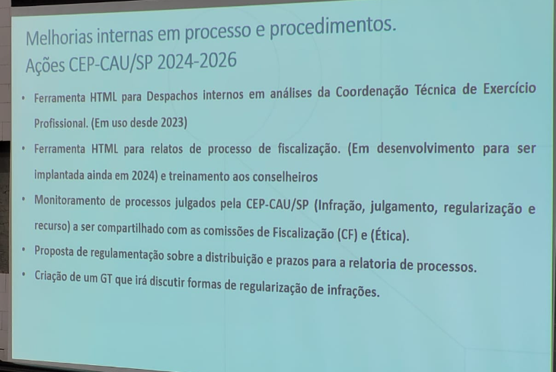  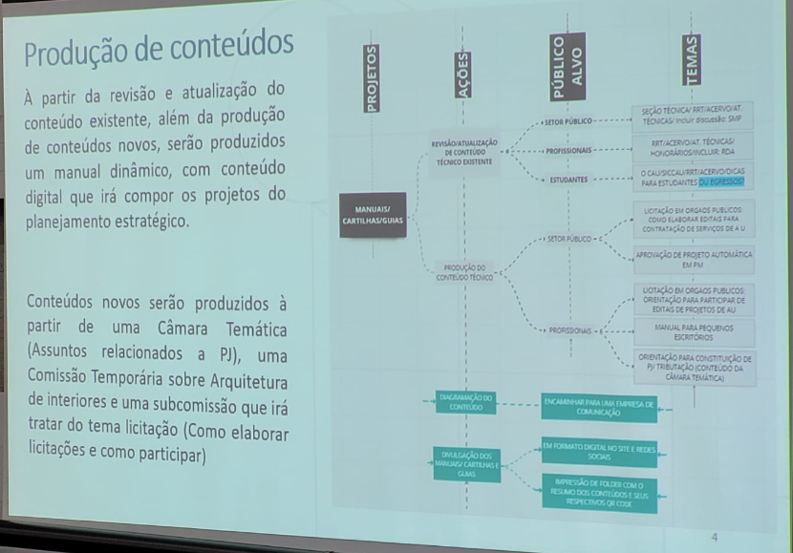  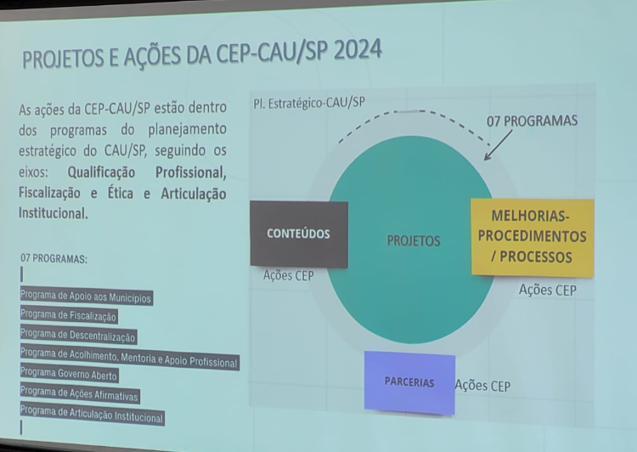  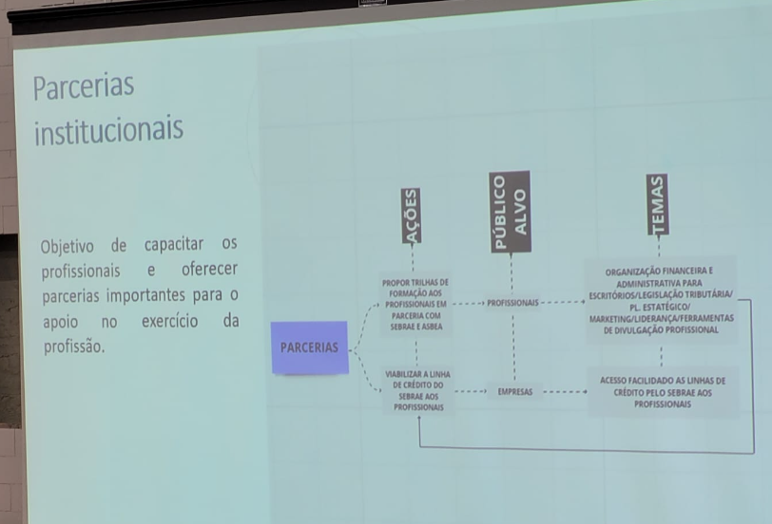  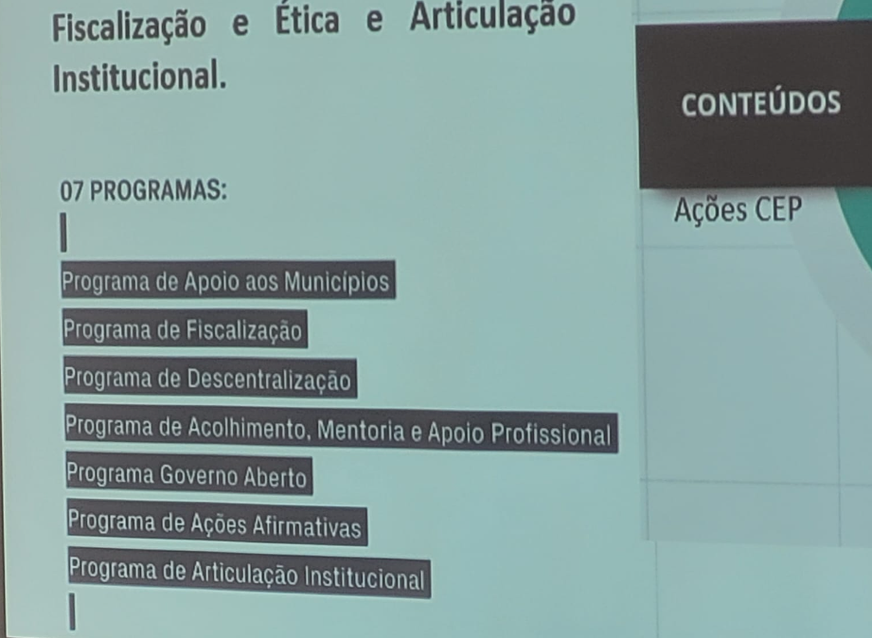  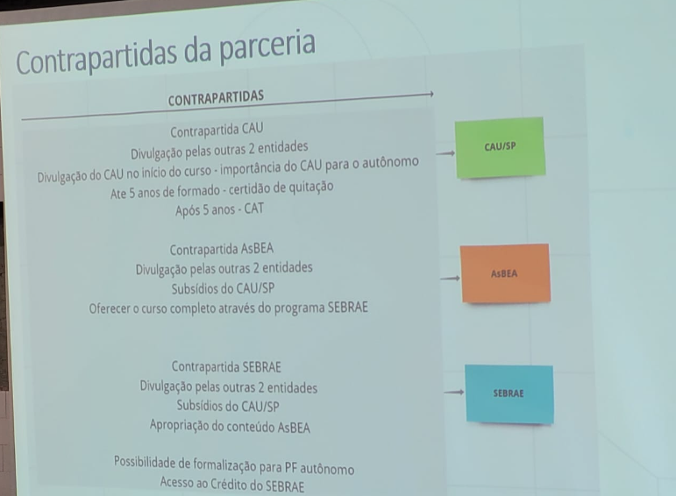  Grupo atribuições prosissionais tem como maior tarefa a sentença, no Paraná.  "... Assim, pela supremacia do princípio da especialidade (art. 2º, §2º, da LICC), considerando que o art. 2º, parágrafo único, IV da Lei nº 12.378/2010 prevê de forma expressa e específica que a atividade de restauro é atribuição dos profissionais da arquitetura e urbanismo, não restam dúvidas de que se trata de norma especial e que, portanto, deve prevalecer. Outro argumento utilizado na decisão combatida, é de que, nos termos do art. 3.º, §§ 4.º e 5.º 3 , da já citada Lei 12.378/10, os conflitos de atividades profissionais devem ser resolvidos mediante a edição de resolução conjunta de ambos os Conselhos.  Ocorre que referida resolução conjunta já existe, evidenciando a violação frontal também ao §4º do art. 3º da Lei nº 12.378/2010! Isso porque, em meados de 2005, os profissionais de engenharia e arquitetura já haviam decidido em conjunto, por meio da Resolução CONFEA nº 1.010, de 22 de agosto de 2005, qual seria o campo de atuação de cada um, e a atividade de restauro foi destinada apenas aos arquitetos e urbanistas. Salienta-se que referida Resolução foi publicada à época em que os profissionais da arquitetura e urbanismo integravam o sistema CONFEA/CREA, ou seja, desde 2005 eventual conflito sobre a atribuição de restauro já havia sido dirimido. Veja-se: O Anexo II, da Resolução CONFEA nº 1.010/2005, prevê a Tabela de Códigos de Competências Profissionais, em conexão com a sistematização dos Campos de Atuação Profissional das profissões inseridas no Sistema CONFEA/CREA.  O item 2, do mencionado Anexo, indica os campos de atuação profissional da arquitetura e urbanismo, e prevê no subitem 2.1.1.5.02.00 e 2.1.1.5.07.00 a atividade de restauro. Ressalta-se que o item 1 do Anexo II, trata dos campos de atuação profissional dos engenheiros, e nada dispõe sobre o restauro. Portanto, está mais do que claro que não só o inciso IV, parágrafo único do art. 2º da Lei nº 12.378/2010 dispõe que cabe aos arquitetos e urbanistas as atividades de restauro, como também a Resolução nº 1.010/2005. Conclui-se, pois, que não restam dúvidas da violação à lei federal, pois apenas os arquitetos e urbanistas podem exercer as atividades de restauro, vez que isto já havia sido decidido em 2005 na Resolução CONFEA nº 1.010/2005, e ratificado pela Lei Federal nº 12.378/2010. A legislação de regência ampara a pretensão deduzida. Correta, portanto, a decisão recorrida que reconsiderou a decisão de fls. 425-428, para dar provimento ao recurso especial do Conselho de Arquitetura e Urbanismo do Paraná – CAU/PR e, consequentemente, conceder a ordem impetrada."  Proposta CAU-CE  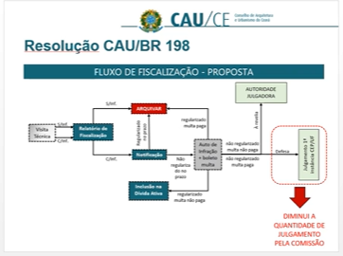  Proposta de aperfeiçoamento do fluxograma de processos da CEP.  Revisão da 198 rege um dos principais atividades da fiscalização. Já existem propostas de mudança, encaminhamos sugestão de não haver notificação preventiva no caso de exercício ilegal da profissão.  Objetivo um é atacar o exercício ilegal da profissão e segundo é ausência de responsável técnico  Fórum da CEPs também foram constituidos três Gts  GT de profissionais  GT de revisão da 198  GT de interiores  PROPOSTA DE REVISÃO DA RESOLUÇÃO 75  REDAÇÃO ATUAL  Ausênciaouutilizaçãoirregulardeplaca  X-nãoafixarplaca,neladeixardeindicarouindicarerroneamenteinformaçõesrelativasàresponsabilidadedearquitetoeurbanistaporprojeto,obraouserviço,emdiscordânciacomaregulamentaçãovigente;  Infrator:pessoafísicaoujurídica;  Publicidadeemdesacordocomoregistrodaatividade(RRT)  XI-indicar,emdocumento,peçapublicitáriaououtroelementodecomunicaçãodesuaresponsabilidade,informaçõesemdesacordocomoregistroderesponsabilidadetécnica(RRT)oucomasatividadesdesenvolvidas;  Infrator:pessoafísica(arquitetoeurbanista)oujurídicaregistradanoCAU;  Omissãoderesponsáveltécnicoempublicação  XII-omitir,emdocumento,peçapublicitáriaououtroelementodecomunicação,inclusiveon-line,onomedearquitetoeurbanistatecnicamenteresponsávelporprojeto,obraouserviçoobjetodadivulgaçãonoâmbitodeatividadefiscalizadapeloConselhodeArquiteturaeUrbanismo;  Infrator:pessoafísica(arquitetoeurbanista)oupessoajurídica.  REDAÇÃOPROPOSTA  AdequarasinfraçõesXIeXIIàsrevisõesdasResoluções75(art.14)e91(art.2º)  DadosderesponsáveistécnicosoudeatividadesemdesacordocomoRRT  XI–indicarosdadosderesponsável(is)técnico(s)edasatividadesdesenvolvidasnoâmbitoArquiteturaeUrbanismo,emdesacordocomoRRTefetuado,depoisdoserviçocontratado,emdocumentosoficiaisoutécnicosouemquaisquermeiosdecomunicação.  Infrator:pessoafísicaoupessoajurídica  Omissão,RecusaouIndicaçãoErrôneadosdadosdo(s)responsável(eis)técnico(s)emdocumentosoficiaisouqualquermeiosdecomunicação  XII–omitir,serecusaroudeixardeindicarosdadosdearquitetos(as)eurbanistase,seforocaso,dapessoajurídicadeArquiteturaeUrbanismo,responsável(is)técnico(s)porprojeto,obraouserviçonoâmbitodaArquiteturaeUrbanismo,objetodedocumentooficial,peçapublicitáriaouquaisquermeiosdecomunicação.  Infrator:pessoafísicaoupessoajurídica.  Encontro Nacional das CEPs, principal pauta foi revisão da resolução 91/2014.  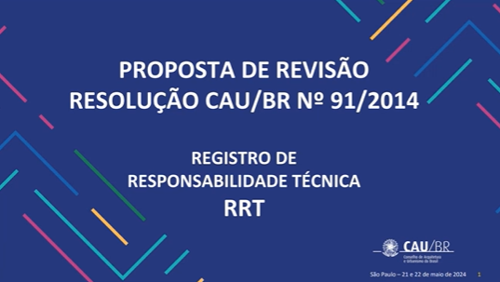  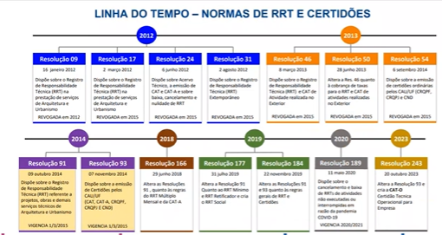  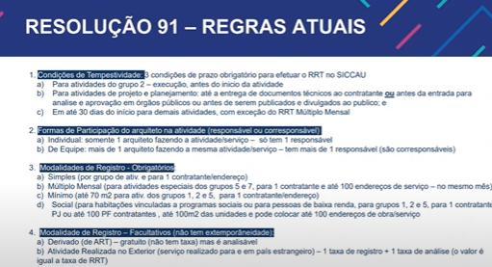  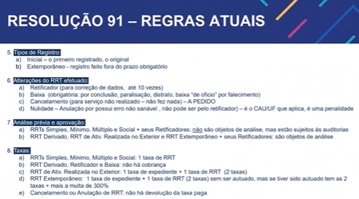  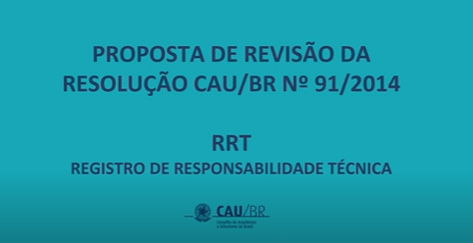  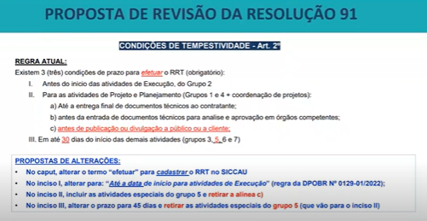  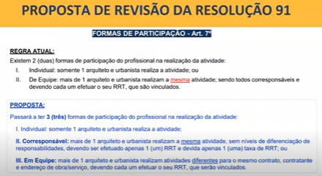  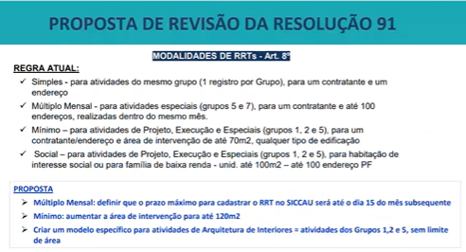  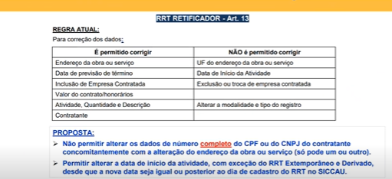  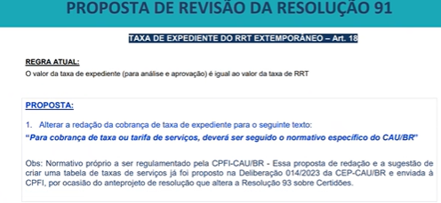  Ponto 2 – Empresa Junior  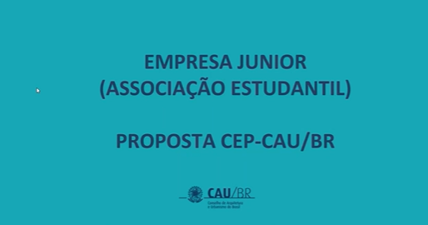  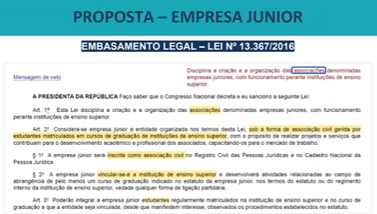  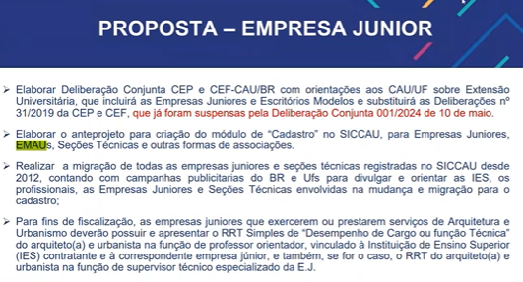  Finalizando o objeto dos encontros é até final do ano criar essa resolução da empresa Junior e modificar a 191 e modificar 75. A CEP CAURJ tem que se debruçar e fazer propostas para mudança.

- Programa Fiscalização;
Apresentação | Coordenador Paulo Saad informou que foi suspenso para avaliar a fiscalização no interior do estado, região metropolitana, Niterói, zona Oeste e baixada, está ocorrendo pontual, está sendo formular novo plano para fiscalização patr todo estado com mais efetividade.  Conselheiro Paulo Tadeu perguntou se a ideia do cau santa cataria de utilizar estagiarios do curso de arquitetura pode ser aplicado no caurj, por que o grande gargalo da nossa fiscalização é falta de pessoal  Conselheira Katia Farah sugeriu palestras com sindicos, porque tem a norma da ABNT a 12650 não é obrigado a seguir mas é um forma de orientação para sindicos.  Conselheiro Jam Casas Novas lembrou que o CAU já tem um folheto informativo para sindicos, voltou sugerir indícios pelas caçamba legal.  Gerente Rodrigo Abbade expos que o problema número um da fiscalização é celeridade, os processos demoram muito tempo, por falta de pessoal, pode ser excesso de demanda, procedimentos muito engessados. uma das questões é como podemos ser mais assertivo nas nossas idas a rua. ]  Conselheira Renata Emilião colaborou dizendo que material em lojas de material de construção indicar para onde eles estão mais vendendo.  Conselheira Tayane Yañez informou que no interior fica difícil a denunciar pois muitos se conhecem, por mais que seja anomino, propõe que seja contratado alguém que seja programador para melhorar forma de denunciar pelo aplicativo e divulgar melhor sem entrar pelo siccau.  E outras propostas devem vir dos funcionários da fiscalização que já estão muito tempo e conhecem as demandas muito bem. Indica que Rio das Ostras está chio de obras devido a lie de mais valia.  Coordenador informou que terá reunião com toda equipe de fiscalização levará as propostas e ouvirá todos de como podemos evoluir nas formas de tratar denúncias. Após dará retorno em reunião para todos,

- Reprogramação e plano CEP 2024
Apresentação | Incluir na reprogramação, propostas para campanha de orientação, campanha de divulgação do trabalho do arquiteto.  Continuidade nas representações nos eventos nacionais, próximo em São Paulo.  Plano fiscalização no interior fazer as atividades da CEP coincidindo com as atividades das outras comissões, coincidindo com as atividades da presidência e de outros interesses que eventualmente sejam colocados.  Incluir debate sobre carregador de carro elétrico, formalizar normas técnica  Salário Mínimo Profissional providenciando seleção de documentos relevantes para conhecimento de todos. Pesquisa se existe algum parecer da federação nacional dos arquitetos que a federação, verificar se o CREA tem alguma avaliação que possa fornecer para que o conselho possa exarar um protocolo para as essas denúncias.

Não havendo mais nada a ser tratado a Reunião ordinária da CEP-RJ encerrou às 18:50 com a presença dos nomeados acima, a súmula foi lavrada por mim Alessandra Vandelli, Assessora de Comissões e segue assinada pelo Coordenador Paulo Saad.

Paulo Oscar Saad
Coordenador da CEP-CAURJ

